**Laphroaig lanserar exklusiv nyhet för Norden**

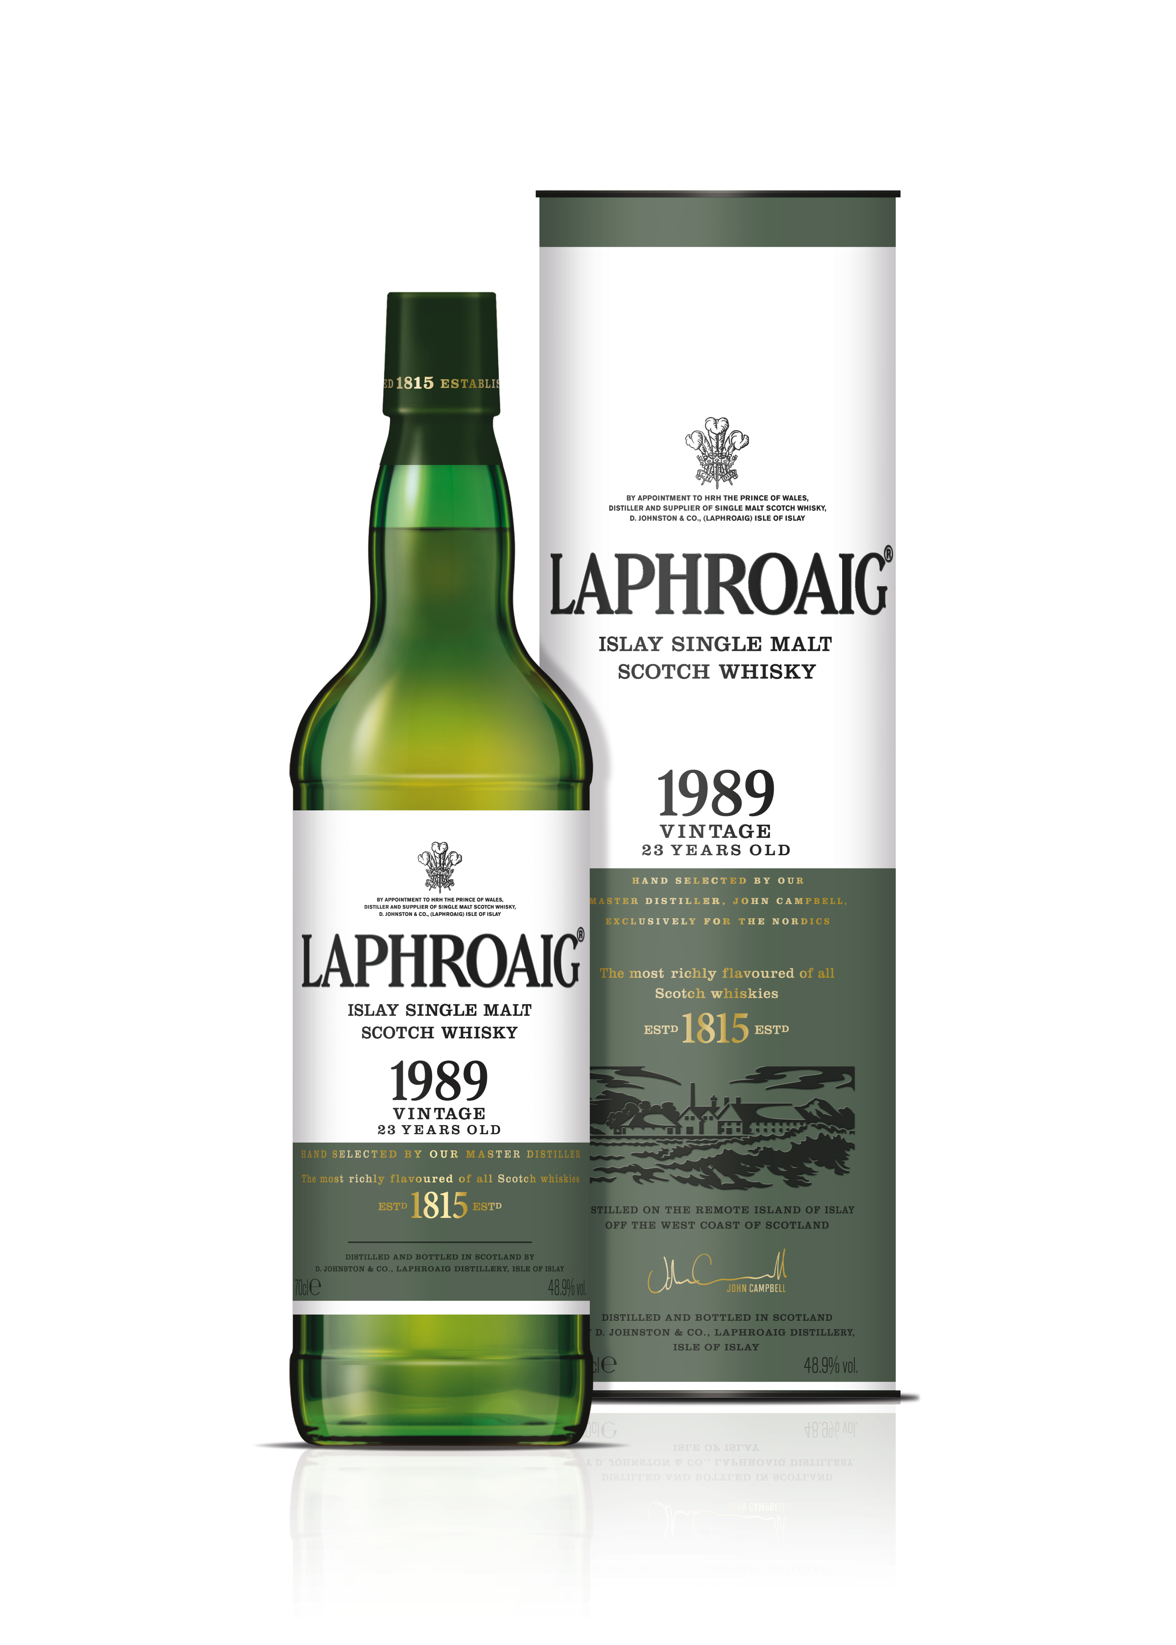**För att hedra den långvariga länken mellan Skottland och Norden lanserar nu Laphroaig en vintageupplaga från 1989 speciellt anpassad till den skandinaviska paletten. Whiskyn produceras i begränsad upplaga och kommer endast att säljas i Sverige, Norge och Finland. Den 1 oktober lanseras Laphroaig Vintage 1989 på Systembolaget där 1800 flaskor kommer att finnas tillgängliga för alla whiskyälskare i Sverige.**

Laphroaig har producerats på den skotska ön Islay sedan 1815 och är idag en av världens mest kända och prisbelönta whiskysorter. Svenskarna är hängivna fans, och i Laphroaigs egen fanklubb ”Friends of Laphroaig” med över 568 000 medlemmar är hela 57 718 svenskar. Alla medlemmar i fanklubben äger en egen liten markbit på Islay.

Laphroaig Vintage 1989 har blivit omsorgsfullt vårdad i nästan ett kvarts sekel och bjuder på flera intressanta dofter och smaker. Aprikoser, fikon, salt och såklart den rökiga torven som är signifikant för Laphroaig.

**Fakta**  
Pris: 1 799 kronor  
Artikelnummer: 20271-01  
Alkoholhalt: 48,9 %

**Smaknoter**  
Doft: initialt upplevs fikon och dadlar som utvecklas till söt och torr sälta, varm mörk choklad, höstros som avslutas med mjuk sötlakrits.  
Smak: initiala spår av mandel och aprikoser som utvecklas till rökig torv och tung krämig sälta, apelsiner och slutligen en upplevelse av varm kol som stannar kvar länge i gommen.

**För mer information och smakprover vänligen kontakta:**

|  |  |
| --- | --- |
| Elisabeth Ekstrand, presskontakt Prat PR Telefon: 0707 90 02 93 Mail: [elisabeth.ekstrand@prat.se](mailto:elisabeth.ekstrand@prat.se) | Martina Schönbeck, Brand Manager Edrington Sweden Telefon: 0706 32 57 78 Mail: [martina.schonbeck@edrington.se](mailto:martina.schonbeck@edrington.se) |

**Om Laphroaig**  
Laphroaig, uttalas "La-froyg", är gaeliska och betyder "den vackra håligheten i den breda viken". Laphroaig startade i början av 1800-talet när två bröder, Donald och Alexander Johnston, köpte en boskapsgård på ön Islay. De utfodrade djuren på korn och med den överblivna säden började de göra whisky. Islay visade sig vara en perfekt plats för whiskyproduktion med en stadig vattenkälla som rinner genom granit, vilken begränsar oönskade mineralspår och lämpar sig utmärkt för destillering.

Single maltwhisky är en av de snabbast växande kategorierna på Systembolaget. I år har kategorin växt med 4 % jämfört med totala spritförsäljningen som tappat 2 %. (Källa: Systembolaget)